Консультация на тему «Чем для детей полезна прогулка в детском саду?»
Неоспорим тот факт, что прогулка нужна каждому человеку. А ребенку она просто жизненно необходима. Во время прогулки происходит познание окружающего мира, ребенок учиться ладить, общаться со сверстниками, также прогулка имеет оздоровительное значение. Причем в любое время года. Однако в зимний период воздух более чист, насыщен кислородом, отсутствуют сезонные аллергены в воздухе. Прогулка является первым и наиболее доступным средством закаливания детского организма. Именно она укрепляет здоровье, повышает иммунитет и дает профилактику простудных заболеваний у детей. Кроме того, прогулка способствует повышению аппетита у детей, улучшению сна.
Благодаря прогулке совершенствуется физическое развитие ребенка. Каждая прогулка сопровождается двигательной активностью малыша. Во время подвижных игр происходит тренировка мышц организма, развивается координация движений, а также быстрота реакции, сила, выносливость, воля.
Кроме этого, прогулка способствует умственному воспитанию детей. Во время пребывания на свежем воздухе дети получают много новых впечатлений и знаний об окружающем: о труде взрослых, о транспорте, о правилах уличного движения, о том, как необходимо вести себя при встрече с незнакомыми людьми, бездомными животными и т.д. Из наблюдений они узнают об сезонных изменениях в природе, подмечают связи между различными явлениями, устанавливают элементарные зависимости: изменения в природе и труд взрослых, изменения в природе и жизнь птиц и пр. Наблюдения вживую всегда вызывают у детей неподдельный интерес, ряд вопросов, на которые они стремятся найти ответ. Все это развивает наблюдательность, расширяет кругозор, представления об окружающем, будит мысль и воображение детей.
Без сомнения, особенную важность и ценность на прогулке, имеют игры, в которых дети играют совместно со взрослыми. Личный пример взрослого повышает интерес детей к двигательной деятельности, благотворно влияет на воспитание и развитие ребенка, помогает сблизиться.

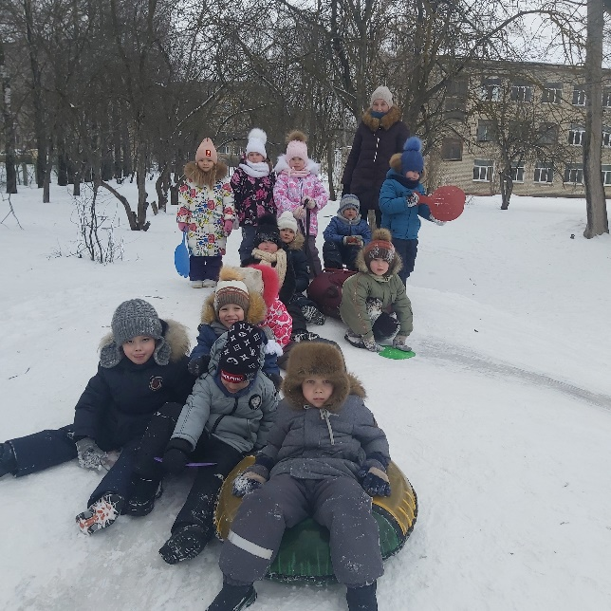 | 